# PK 23 APRIL SESI 1

1. Jika 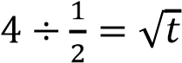, nilai 𝒕 sama dengan… **64**

1. Titik 𝑇(2,17) terletak pada grafik fungsi 𝑓(𝑥)=𝑥2 −𝑟𝑥+33. Nilai 𝒓 sama dengan…

**17=(2)2−2r+33⇒17=4−2r+33⇒17=37−2r⇒2r=20⇒r=10**

1. Sembilan bilangan, yaitu 2,4,8,3,6,5,7,8,4, diurutkan dari yang terbesar hingga terkecil. Jika u dan t berturut-turut merepresentasikan bilangan pada posisi ke-3 dan ke-8 setelah diurutkan, nilai (2×𝑢)−𝑡 sama dengan…

A. 14 B. 13 C. 12 **D. 11**

E. 10

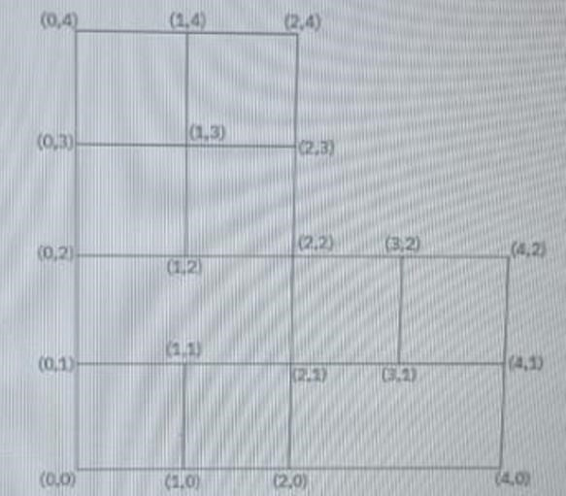4.

Banyaknya persegi pada bangun datar di atas adalah…

* 1. 8
  2. 10
  3. **12**
  4. 14
  5. 20

5. Untuk setiap bilang bulat 𝒙 didedifinisikan

, 𝑗𝑖𝑘𝑎 𝑥 𝑔𝑎𝑛𝑗𝑖𝑙;

{𝑥}= ,𝑗𝑖𝑘𝑎 𝑥 𝑔𝑒𝑛𝑎𝑝 𝑡𝑎𝑘 𝑛𝑒𝑔𝑎𝑡𝑖𝑓;

𝑥

+

3

𝑥

−

2

𝑥

2

+

2



{2𝑥2 +1,𝑗𝑖𝑘𝑎 𝑥 𝑔𝑒𝑛𝑎𝑝 𝑛𝑒𝑔𝑎𝑡𝑖𝑓.

Nilai ⌈1−⌈2⟩⟩ sama dengan…

1. −7
2. 3 C. 4
3. 8
4. **9**

# TEKS 1

Grafik fungsi 𝑓(𝑥)=2𝑥2 −𝑥−1 dan 𝑔(𝑥)=𝑥2 −3𝑥+7 berpotongan di dua titik berbeda, yaitu 𝐾(𝑎,𝑏) dan 𝐿(𝑐,𝑑). Garis 𝑚 melalui kedua titik tersebut.

1. Jika 𝑏>𝑑, nilai 𝑎 sama dengan…
   1. **−4**
   2. −2
   3. 0
   4. 2
   5. 4

1. Gradien garis 𝑚 sama dengan…
   1. **−5**
   2. −
   3. 1
   4. 
   5. 5

1. Jika garis 𝑦=𝑝𝑥+𝑞 tegal lurus paga garis 𝑚 dan melalui titik (1,1), nilai 𝑝+𝑞 sama dengan…

A. −5

B. −1 C. −

* 1. 
  2. **1**

# TEKS 2

Suatu limas dengan volume 30 memiliki alas berupa daerah segitiga 𝐾𝐿𝑀. Koordinat titiktitik sudut segitiga tersebut disajikan pada gambar berikut.



9.

Jarak antara titik M dan

𝐾𝐿

sama dengan…

A.

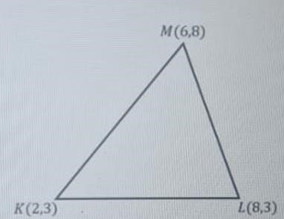

1. 6
2. 
3. **5**
4. 3

1. Luas daerah segitiha 𝐾𝐿𝑀 sama dengan…
   1. 9
   2. 15
   3. 
   4. 18
   5. 

1. Tinggi limas tersebut sama dengan…
   1. 2
   2. 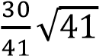
   3. 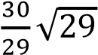
   4. 6
   5. 10

1. Diantara pilihan berikut yang merupakan factor persekutuan dari (492 +49) dan

(122 −22) adalah…

(1) 10 (2) 14 (3) 35

(4) 50

* 1. **(1), (2), dan (3) SAJA**
  2. (1) dan (3) SAJA
  3. (2) dan (4) SAJA
  4. (4) SAJA
  5. SEMUA PILIHAN

1. Fungsi 𝑓 dengan variabel real 𝑥 memenuhi 3𝑥−1 <𝑓(𝑥)<3𝑥2 +1 untuk 𝑥≤4.

Diantara pilihan berikut, nilai 𝑓 di 𝑥=3 yang TIDAK MUNGKIN adalah…

* 1. 7
  2. 12
  3. 9
  4. 24

* 1. (1), (2), dan (3) SAJA
  2. **(1) dan (3) SAJA**
  3. (2) dan (4) SAJA
  4. (4) SAJA
  5. SEMUA PILIHAN

1. Jika 0°<𝛼<90° dan cos(𝛼)=, diantara pilihan berikut, yang benar adalah…

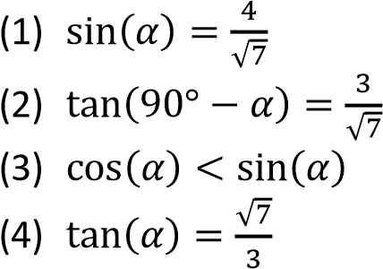

* 1. (1), (2), dan (3) SAJA
  2. (1) dan (3) SAJA
  3. **(2) dan (4) SAJA**
  4. (4) SAJA
  5. SEMUA PILIHAN

1. Segitiga 𝐴𝐵𝐶 merupakan segitiga sama sisi dengan panjang sisi 4. Daerah segitiga 𝐴𝐵𝐶

memiliki luas 𝐿1. Titik 𝐷 merupakan titik Tengah sisi 𝐴𝐵 dan titik E berada di ruas garis 𝐶𝐷 sehingga luas daerah segitiga 𝐴𝐵𝐸 adalah 𝐿2.

Berdasarkan informasi yang diberikan, manakah hubungan antara kuantitas 𝑃 dan 𝑄 berikut yang benar?

|  |  |
| --- | --- |
| 𝑷 | 𝑸 |
| 𝐿2    𝐿1 |  |

* 1. Kuantitas 𝑃 lebih dari 𝑄
  2. Kuantitas 𝑃 kurang dari 𝑄
  3. **Kuantitas 𝑃 sama dengan 𝑄**
  4. Tidak dapat ditentukan hubungan antara kuantitas 𝑃 dan 𝑄

1. Untuk setiap bilangan bulat 𝑥,𝑦,𝑏,𝑐,𝑡, dan 𝑢 didefinisikan

𝑥 𝑡 𝑏

([ 𝑦 ⟩⟩=((𝑢×𝑐×𝑥)−(𝑡×𝑢)−𝑢)×(𝑏−𝑦)

𝑢 𝑐

Diketahui 𝑎 merupakan bilangan prima.

Berdasarkan informasi yang diberikan, manakah hubungan antara kuantitas 𝑃 dan 𝑄 berikut yang benar?

|  |  |  |  |
| --- | --- | --- | --- |
|  | **P** |  | **Q** |
| 3 ([  𝑎 | 7  6  2 | 5  ⟩⟩ | 3 |

* 1. Kuantitas 𝑃 lebih dari 𝑄
  2. Kuantitas 𝑃 kurang dari 𝑄
  3. Kuantitas 𝑃 sama dengan 𝑄
  4. **Tidak dapat ditentukan hubungan antara kuantitas 𝑃 dan 𝑄**

1. Sistem persamaan linear dalam 𝑑,𝑒, dan 𝑓, yaitu

4𝑑+10𝑐−𝑓=−12,

{ 2𝑑+5𝑐=−4, mempunyai Solusi d=x, c=y, dan f=z

2𝑑++5𝑐+2𝑓=4,

Berdasarkan informasi yang diberikan, manakah hubungan antara kuantitas P dan Q berikut yang benar?

|  |  |
| --- | --- |
| P | Q |
| 𝑥2 −(𝑥2 +𝑦2) | 17 |

* 1. Kuantitas 𝑃 lebih dari 𝑄
  2. **Kuantitas 𝑃 kurang dari 𝑄**
  3. Kuantitas 𝑃 sama dengan 𝑄
  4. Tidak dapat ditentukan hubungan antara kuantitas 𝑃 dan 𝑄

1. Enam bilangan bulat positif, yaitu 1,4,7,3,𝑏,8, memiliki rata-rata 5. Jika jangkauan dari

𝑄 keenam bilangan tersebut dikurangi rata-ratanya adalah , nilai 𝑄 sama dengan …. 40

15

1. Barisan aritmetika 𝑎1,𝑎2,𝑎3,… yang semua sukunya bilangan bulat memiliki beda −3.

Apakah 𝑎2025 genap?

Putuskan apakah pernyataan (1) dan (2) berikut cukup untuk menjawab pertanyaan tersebut.

* 1. (𝑎1+𝑎2) ganjil
  2. (𝑎2+𝑎3) ganjil

* 1. Peryataan (1) SAJA cukup untuk menjawab pertanyaan, tetapi pernyataan (2) SAJA tidak cukup.
  2. Peryataan (2) SAJA cukup untuk menjawab pertanyaan, tetapi pernyataan (1) SAJA tidak cukup.
  3. DUA pernyataan BERSAMA-SAMA cukup untuk menjawab pertanyaan, tetapi SATU pernyataan SAJA tidak cukup.
  4. Baik pernyataan (1) SAJA maupun pernyataan (2) SAJA cukup untuk menjawab pertanyaan.
  5. Pernyataan (1) dan pernyataan (2) tidak cukup untuk menjawab pertanyaan.

1. Fungsi 𝑓 dan 𝑔 dengan variabel real didefinisikan sebagai berikut.

𝑓(𝑥)=2𝑥2 +𝑏𝑥

Dan

𝑔(𝑥)=𝑥2 −𝑑

Untuk bilangan asli 𝑏 dan 𝑑 tertentu.

Apakah terdapat bilangan bilangan real 𝑟 sehingga 𝑓(𝑟)=𝑔(𝑟)?

Putuskan apakah pernyataan (1) dan (2) berikut cukup untuk menjawab pertanyaan tersebut.

* 1. 𝑏−5𝑑=0
  2. 𝑏>𝑑+1

* 1. **Peryataan (1) SAJA cukup untuk menjawab pertanyaan, tetapi pernyataan (2) SAJA tidak cukup**.
  2. Peryataan (2) SAJA cukup untuk menjawab pertanyaan, tetapi pernyataan (1) SAJA tidak cukup.
  3. DUA pernyataan BERSAMA-SAMA cukup untuk menjawab pertanyaan, tetapi SATU pernyataan SAJA tidak cukup.
  4. Baik pernyataan (1) SAJA maupun pernyataan (2) SAJA cukup untuk menjawab pertanyaan.
  5. Pernyataan (1) dan pernyataan (2) tidak cukup untuk menjawab pertanyaan.